青年文明号”走进苍南县钱库镇城南社区老年之家
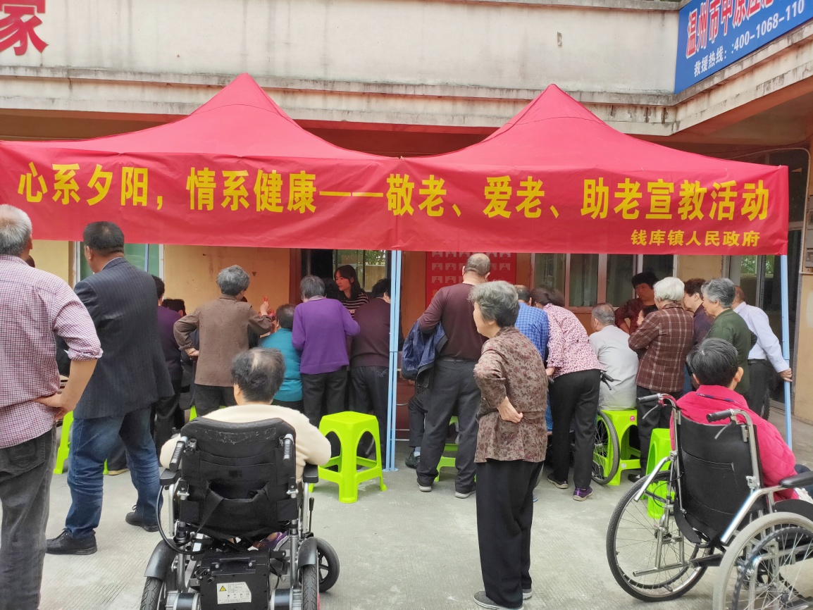
4月9号上午，温州市第七人民医院老年科青年文明号团队来到了苍南县钱库镇城南社区老年服务中心，开展“送医送药下乡活动”义诊活动，得到该社区老人们的热情欢迎。
早早的老年之家的活动室就坐满了人，等待着我们的到来。活动现场，土文珍主任和邱丽雪医生针对村民们的常见病、慢性病，为老人们进行初步检查、筛查和诊断，护士为早已等候多时老人们量血压、测血糖并耐心解答各种健康症状进行相关的讲解并给予饮食建议，让他们及时了解自己的身体状况及相关疾病的预防令老人高兴的来。对于不能行走的老人，倪秀娟护士在工作人员指导下给予床边的健康服务。
我院医务人员先后为百余名村民提供了医疗服务，受到了老人们的点赞好评，义诊活动不仅为老人们送去了温暖关爱，也树立了青年文明号良好的形象 。
